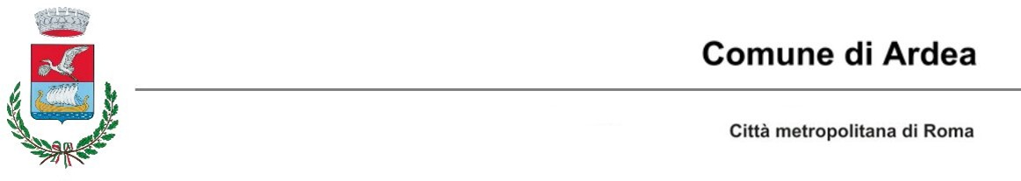

DICHIARAZIONE SOSTITUTIVA DI CERTIFICAZIONE
(art. 46 D.P.R. n .445 del 28 dicembre 2000)

Il/La sottoscritto/a _______________________________________________________________
Nato/a il _________________________a ____________________________________________
Residente a __________________________________________________________________ in Via/Piazza__________________________________________________ n°_______ in qualità di (1)_________________________________________________________________________
consapevole che chiunque rilascia dichiarazioni mendaci è punito ai sensi del codice penale e delle leggi speciali in materia, ai sensi e per gli effetti dell'art. 46 D.P.R. n. 445/2000

DICHIARA

Con riferimento all’istanza assunta al protocollo dell’Ufficio Condono Edilizio al Numero____________________ in data ____________________________________________
________________________________________________________________________________________________________________________________________________________________________________________________________________________________________________________________________________________________________________________________________________________________________________________________________________________________________________________________________________________________________________________________________________________________________________________________________________________________________

_______________ lì, ___/ ___/ ___
Il/La Dichiarante
____________________

Allega, in applicazione dell’art. 38 del D.P.R. n°445 del 28/12/2000, copia del documento di riconoscimento.
Il dichiarante decade dai benefici eventualmente conseguiti al provvedimento emanato sulla base della dichiarazione non veritiera (art. 75 D.P.R. n° 445/2000)
- Proprietario, comproprietario, detentore di altro diritto reale o tecnico incaricato.

